Hajduné Kiss Judit által kérelmezett 189/109 hrsz-t érintő terület

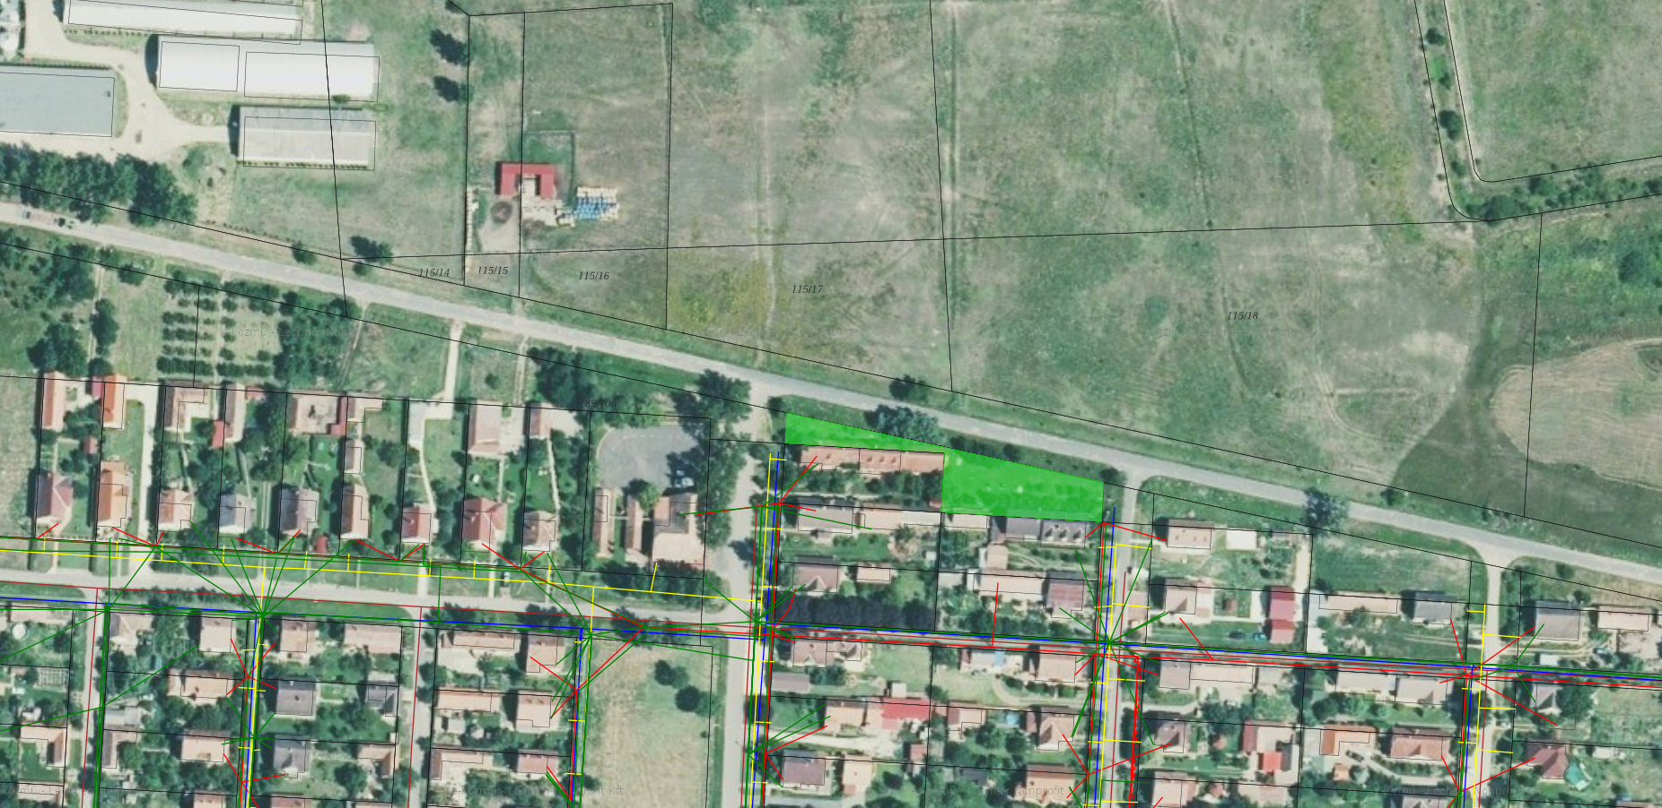

Jelmagyarázat: - citromsárga: földgáz
- elektromos áram: piros
- szennyvíz elvezetés: bordó
- vízhálózat: kék
- zöld: gyenge áramú hálózat (optika, koax)

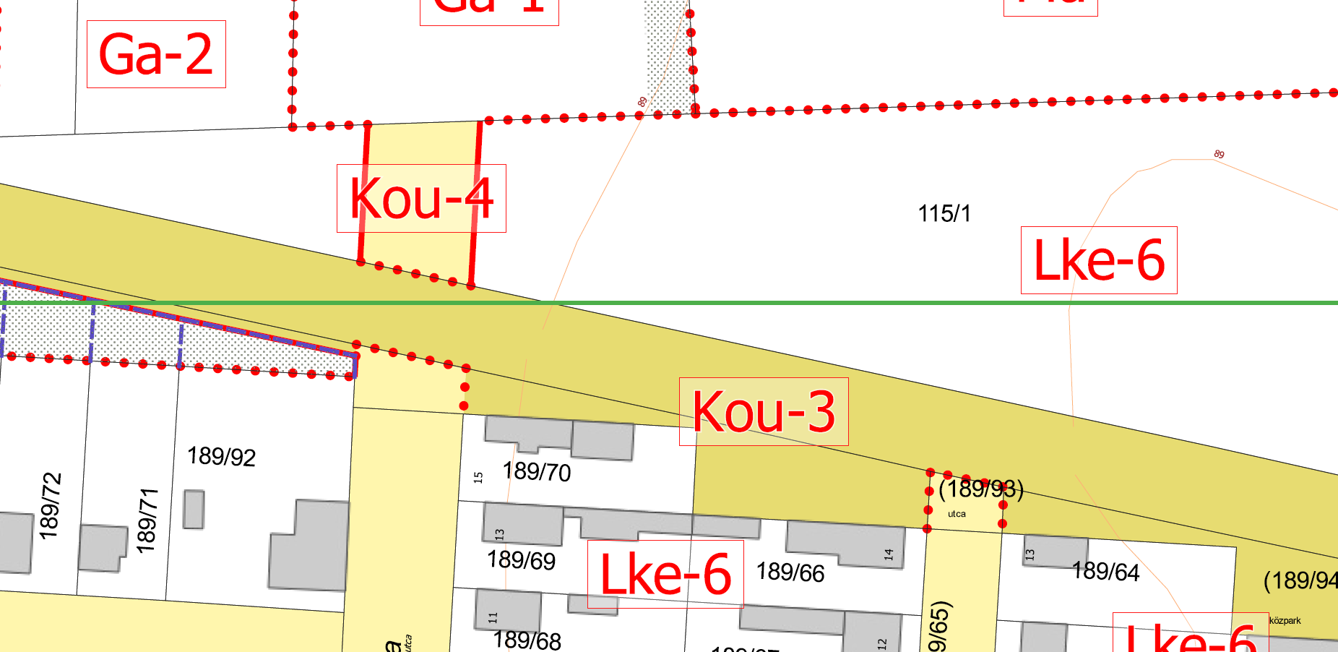
(Helyi építési szabályzat – szelvény kivágat)
A kérelemben szereplő 189/109-es hrsz-ú ingatlan megjelölt részei, Hortobágy Község helyi építési szabályzatáról és szabályozási tervéről szóló Hortobágy Község Önkormányzata Képviselő-testületének 26/2021. (XII. 17.) önkormányzati rendelete (továbbiakban: Rendelet) szerint Köu-3-as megjelölésű gyűjtőút besorolásba esik, melyekre a következő építési szabályok vonatkoznak:
„49. Közlekedési területek
80. § A közlekedés és a közmű elhelyezésére szolgáló terület az országos és a helyi közút, a kerékpárút, a gépjármű várakozóhely (parkoló) – a közterületnek nem minősülő telken megvalósuló kivételével –, a járda és gyalogút (sétány), köztér, mindezek csomópontja, vízelvezetési rendszere és környezetvédelmi építményei, a közúti, a kötöttpályás, a vízi és a légi közlekedés, továbbá a közmű és a hírközlés építményei elhelyezésére szolgál.
81. § (1) A közúti közlekedési terület Szabályozási Tervben jelölt övezete a Köü jelű övezet, mely a szabályzatban meghatározott, és a Szabályozási Tervben is jelölt
a) Köu-1 jelű országos főút területének
b) Köu-2 jelű mellékút területének,
c) Köu-3 jelű helyi gyűjtőút területének,
d) Köu-4 jelű általános közlekedési és közmű területek, jellemzően a kiszolgáló és lakó utak területének,
e) Köu-5 jelű gyalogút, kerékpár út területének övezetére tagozódik.”
Kivágat a Rendelet 4. sz. mellékletéből:
Az övezet |  | A telekre meghatározandó
Jele | Beépítési mód | Megengedett legnagyobb beépítettség (%) | Megengedett legnagyobb beépítési magasság (m) | Legkisebb Zöldfelület (%) | Kialakítandó legkisebb telek mérete
 |  |  |  |  | terület (m2) | szélesség | mélység
Köu-3 | - | 3% | 3,5 | - | - | - | -

.”
A telek földkönyvi kivonata:
_____________________________________________________________________________________________

HRSZ JEL Müv.ág Min.oszt. Terület(ha.m2) Kat.jöv.
_____________________________________________________________________________________________
189/109
. kivett 0.4529 0.00
közterület
____________________________________________________________________________________
ÖSSZESEN: 0.4529 0.00

Cím: .

Tulajdonosi adatok
Sorszám: 1 Bejegyző határozat: 62507-2/2010.10.01
Tul.hányad: 1/1
Szerz.jogcím: jogszabály alapján
Név: HORTOBÁGY KÖZSÉG ÖNKORMÁNYZATA
Jogállás: tulajdonos
Cím: 4071 HORTOBÁGY, Czinege János utca 1.

Jogok-tények jogosultjai
Sorszám: 1 Bejegyző határozat: 62507-2/2010.10.01
Jog-tény neve: Önálló szöveges bejegyzés
Szöveg: A 37/15, 134, 160, 189/84, 189/104 és 212/1 hrsz-ú ingatlanok összevonva
és megosztva 189/105, 189/106, 189/107, 189/108, 189/109 hrsz-ú ingatlanokra a 2006-
1696/2010. sz. munkarész alapján

Hortobágy Község Önkormányzata Képviselő-testületének „Hortobágy Község nemzeti vagyonáról szóló” 8/2021. (VI.30.) önkormányzati rendelete alapján a 189/109 hrsz-ú ingatlan, - kivett közterület néven - Hortobágy település önkormányzatának forgalomképtelen törzsvagyonában található.

